Отчёт по лабораторной работе №9

Дисциплина: архитектура компьютеров и операционные системы

Сахно Никита НКАбд-05-23

Содержание

1 Цель работы 1

2 Задание 1

3 Теоретическое введение 2

4 Выполнение лабораторной работы 3

4.1 Реализация подпрограмм в NASM 3

4.2 Отладка программам с помощью GDB 5

4.2.1 Добавление точек останова 9

4.2.2 Работа с данными программы в GDB 9

4.2.3 Обработка аргументов командной строки в GDB 13

4.3 Задания для самостоятельной работы 15

5 Выводы 21

6 Список литературы 21

# 1 Цель работы

Приобретение навыков написания программ с использованием подпрограмм. Знакомство с методами отладки при помощи GDB и его основными возможностями.

# 2 Задание

1. Реализация подпрограмм в NASM.
2. Отладка программам с помощью GDB.
3. Добавление точек останова.
4. Работа с данными программы в GDB.
5. Обработка аргументов командной строки в GDB.
6. Задания для самостоятельной работы.

# 3 Теоретическое введение

Отладка — это процесс поиска и исправления ошибок в программе. Отладчики позволяют управлять ходом выполнения программы, контролировать и изменять данные. Это помогает быстрее найти место ошибки в программе и ускорить её исправление. Наиболее популярные способы работы с отладчиком — это использование точек останова и выполнение программы по шагам.

GDB (GNU Debugger — отладчик проекта GNU) работает на многих UNIX-подобных системах и умеет производить отладку многих языков программирования. GDB предлагает обширные средства для слежения и контроля за выполнением компьютерных программ. Отладчик не содержит собственного графического пользовательского интерфейса и использует стандартный текстовый интерфейс консоли. Однако для GDB существует несколько сторонних графических надстроек, а кроме того, некоторые интегрированные среды разработки используют его в качестве базовой подсистемы отладки.

Отладчик GDB (как и любой другой отладчик) позволяет увидеть, что происходит «внутри» программы в момент её выполнения или что делает программа в момент сбоя.

Команда run (сокращённо r) — запускает отлаживаемую программу в оболочке GDB.

Команда kill (сокращённо k) прекращает отладку программы, после чего следует вопрос о прекращении процесса отладки. Если в ответ введено y (то есть «да»), отладка программы прекращается. Командой run её можно начать заново, при этом все точки останова (breakpoints), точки просмотра (watchpoints) и точки отлова (catchpoints) сохраняются.

Для выхода из отладчика используется команда quit (или сокращённо q).

Если есть файл с исходным текстом программы, а в исполняемый файл включена информация о номерах строк исходного кода, то программу можно отлаживать, работая в отладчике непосредственно с её исходным текстом. Чтобы программу можно было отлаживать на уровне строк исходного кода, она должна быть откомпилирована с ключом -g.

Установить точку останова можно командой break (кратко b). Типичный аргумент этой команды — место установки. Его можно задать как имя метки или как адрес. Чтобы не было путаницы с номерами, перед адресом ставится «звёздочка».

Информацию о всех установленных точках останова можно вывести командой info (кратко i).

Для того чтобы сделать неактивной какую-нибудь ненужную точку останова, можно воспользоваться командой disable.

Обратно точка останова активируется командой enable.

Если же точка останова в дальнейшем больше не нужна, она может быть удалена с помощью команды delete.

Для продолжения остановленной программы используется команда continue (c). Выполнение программы будет происходить до следующей точки останова. В качестве аргумента может использоваться целое число N, которое указывает отладчику проигнорировать N − 1 точку останова (выполнение остановится на N-й точке).

Команда stepi (кратко sI) позволяет выполнять программу по шагам, т.е. данная команда выполняет ровно одну инструкцию.

Подпрограмма — это, как правило, функционально законченный участок кода, который можно многократно вызывать из разных мест программы. В отличие от простых переходов из подпрограмм существует возврат на команду, следующую за вызовом. Если в программе встречается одинаковый участок кода, его можно оформить в виде подпрограммы, а во всех нужных местах поставить её вызов. При этом подпрограмма будет содержаться в коде в одном экземпляре, что позволит уменьшить размер кода всей программы.

Для вызова подпрограммы из основной программы используется инструкция call, которая заносит адрес следующей инструкции в стек и загружает в регистр eip адрес соответствующей подпрограммы, осуществляя таким образом переход. Затем начинается выполнение подпрограммы, которая, в свою очередь, также может содержать подпрограммы. Подпрограмма завершается инструкцией ret, которая извлекает из стека адрес, занесённый туда соответствующей инструкцией call, и заносит его в eip. После этого выполнение основной программы возобновится с инструкции, следующей за инструкцией call.

# 4 Выполнение лабораторной работы

## 4.1 Реализация подпрограмм в NASM

Создаю каталог для выполнения лабораторной работы № 9, перехожу в него и создаю файл lab09-1.asm. (рис. 32)

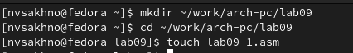

Figure 1: Создание файлов для лабораторной работы

Ввожу в файл lab09-1.asm текст программы с использованием подпрограммы из листинга 9.1. (рис. 32)

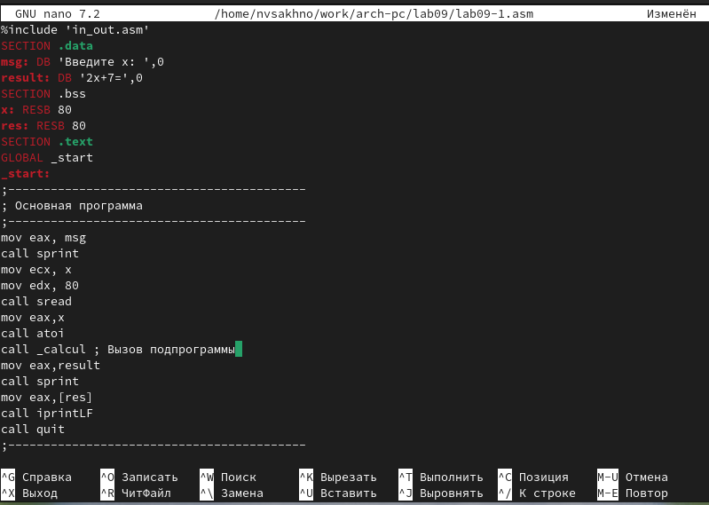

Figure 2: Ввод текста программы из листинга 9.1

Создаю исполняемый файл и проверяю его работу. (рис. 32)

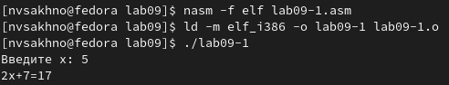

Figure 3: Запуск исполняемого файла

Изменяю текст программы, добавив подпрограмму _subcalcul в подпрограмму _calcul для вычисления выражения f(g(x)), где x вводится с клавиатуры, f(x) = 2x + 7, g(x) = 3x − 1. (рис. 32)

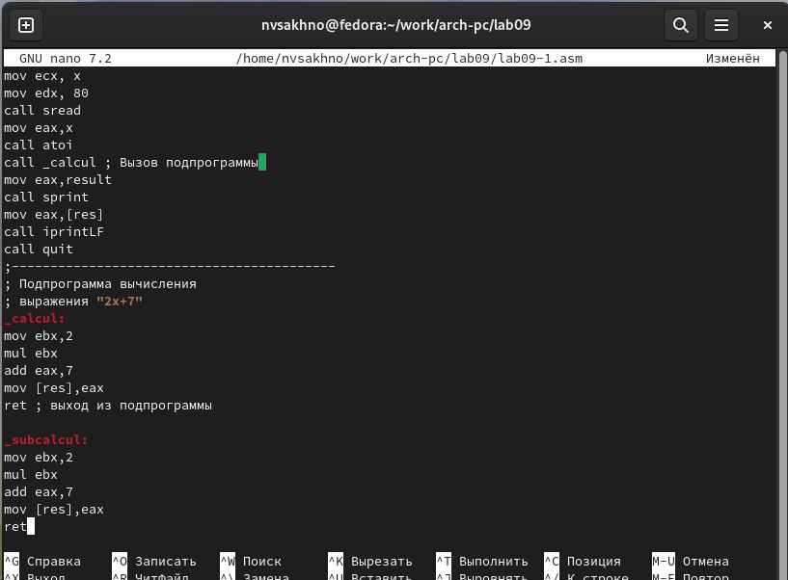

Figure 4: Изменение текста программы согласно заданию

Создаю исполняемый файл и проверяю его работу. (рис. 32)

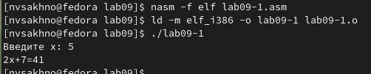

Figure 5: Запуск исполняемого файла

## 4.2 Отладка программам с помощью GDB

Создаю файл lab09-2.asm с текстом программы из Листинга 9.2. (рис. 32)

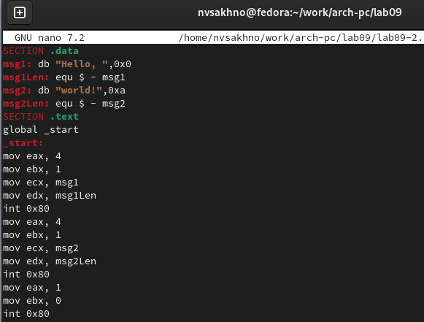

Figure 6: Ввод текста программы из листинга 9.2

Получаю исполняемый файл для работы с GDB с ключом ‘-g’. (рис. 32)



Figure 7: Получение исполняемого файла

Загружаю исполняемый файл в отладчик gdb. (рис. 32)

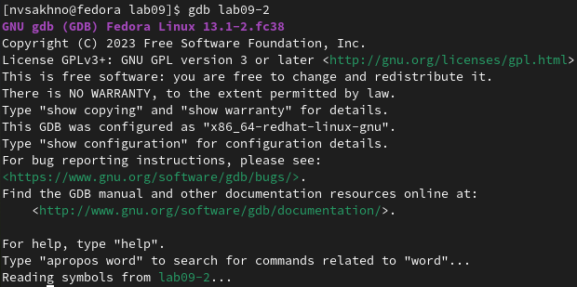

Figure 8: Загрузка исполняемого файла в отладчик

Проверяю работу программы, запустив ее в оболочке GDB с помощью команды run. (рис. 32)

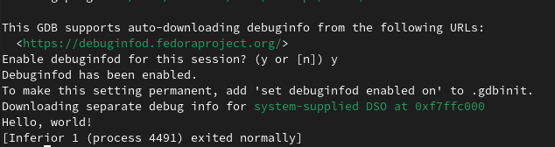

Figure 9: Проверка работы файла с помощью команды run

Для более подробного анализа программы устанавливаю брейкпоинт на метку _start и запускаю её. (рис. 32)

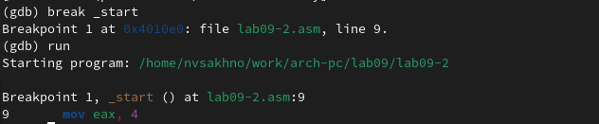

Figure 10: Установка брейкпоинта и запуск программы

Просматриваю дисассимилированный код программы с помощью команды disassemble, начиная с метки _start, и переключаюсь на отображение команд с синтаксисом Intel, введя команду set disassembly-flavor intel. (рис. 32)

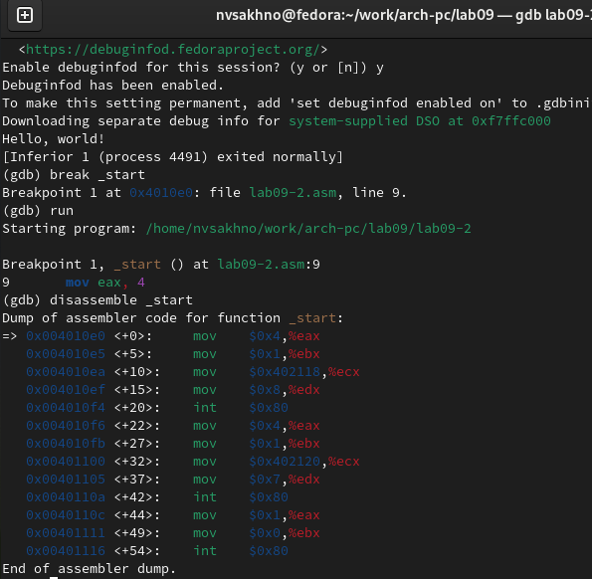

Figure 11: Использование команд disassemble и disassembly-flavor intel

В режиме ATT имена регистров начинаются с символа %, а имена операндов с $, в то время как в Intel используется привычный нам синтаксис.

Включаю режим псевдографики для более удобного анализа программы с помощью команд layout asm и layout regs. (рис. 32)

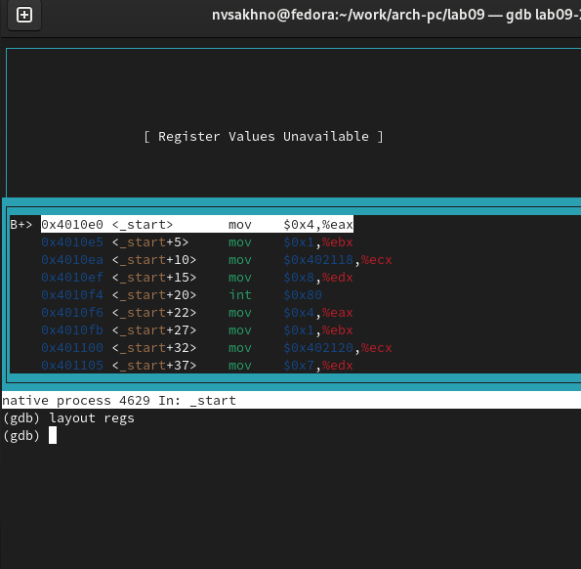

Figure 12: Включение режима псевдографики

### 4.2.1 Добавление точек останова

Проверяю, что точка останова по имени метки _start установлена с помощью команды info breakpoints и устанавливаю еще одну точку останова по адресу инструкции mov ebx,0x0. Просматриваю информацию о всех установленных точках останова. (рис. 32)

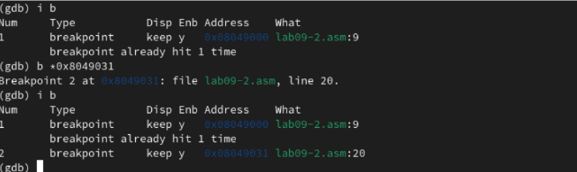

Figure 13: Установление точек останова и просмотр информации о них

### 4.2.2 Работа с данными программы в GDB

Выполняю 5 инструкций с помощью команды stepi и слежу за изменением значений регистров. (рис. 32)

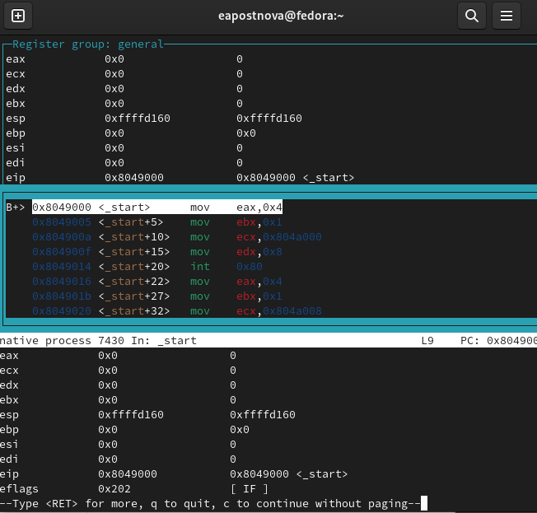

Figure 14: До использования команды stepi

(рис. 32)

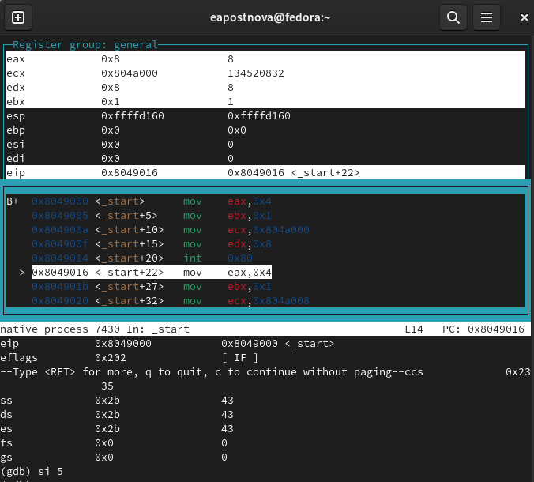

Figure 15: После использования команды stepi

Изменились значения регистров eax, ecx, edx и ebx.

Просматриваю значение переменной msg1 по имени с помощью команды x/1sb &msg1 и значение переменной msg2 по ее адресу. (рис. 32)

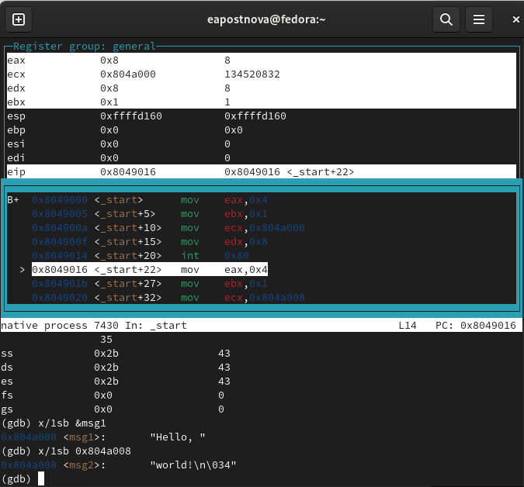

Figure 16: Просмотр значений переменных

С помощью команды set изменяю первый символ переменной msg1 и заменяю первый символ в переменной msg2. (рис. 32)

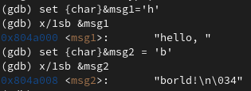

Figure 17: Использование команды set

Вывожу в шестнадцатеричном формате, в двоичном формате и в символьном виде соответственно значение регистра edx с помощью команды print p/F $val. (рис. 32)

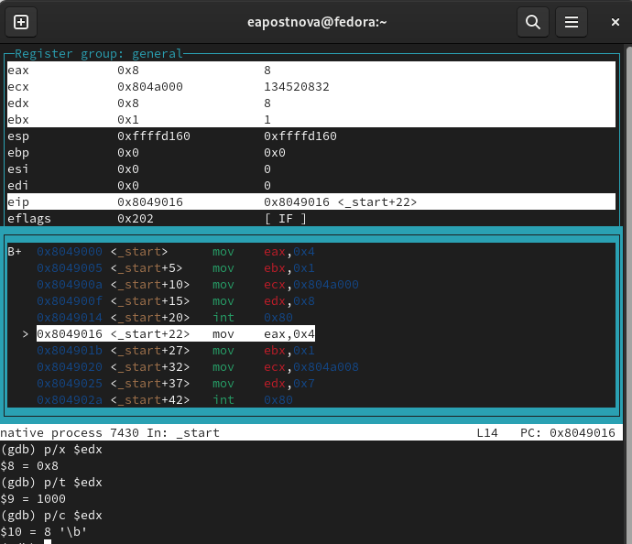

Figure 18: Вывод значения регистра в разных представлениях

С помощью команды set изменяю значение регистра ebx в соответствии с заданием. (рис. 32)

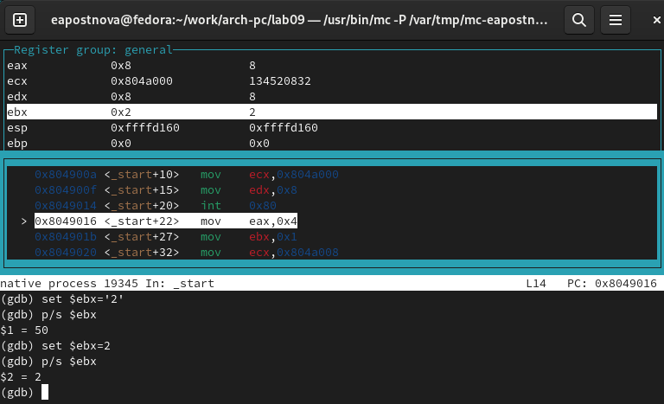

Figure 19: Использование команды set для изменения значения регистра

Разница вывода команд p/s $ebx отличается тем, что в первом случае мы переводим символ в его строковый вид, а во втором случае число в строковом виде не изменяется.

Завершаю выполнение программы с помощью команды continue и выхожу из GDB с помощью команды quit. (рис. 32)

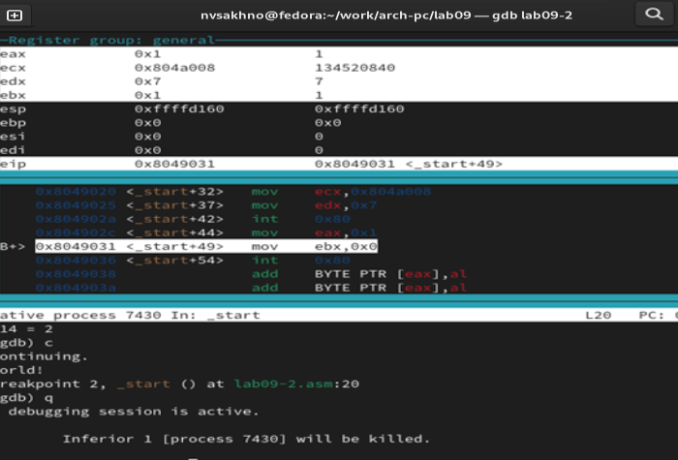

Figure 20: Завершение работы GDB

### 4.2.3 Обработка аргументов командной строки в GDB

Копирую файл lab8-2.asm с программой из листинга 8.2 в файл с именем lab09-3.asm и создаю исполняемый файл. (рис. 32)

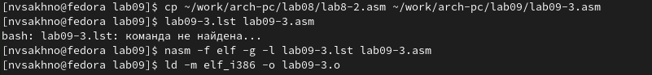

Figure 21: Создание файла

Загружаю исполняемый файл в отладчик gdb, указывая необходимые аргументы с использованием ключа –args. (рис. 32)

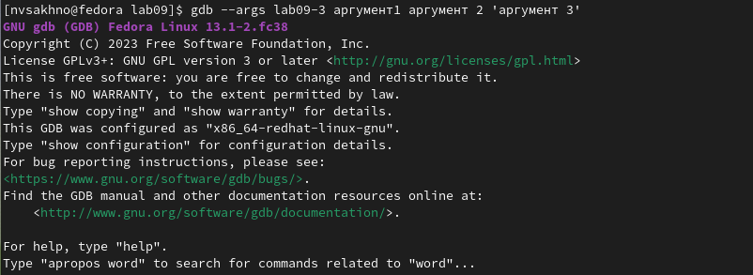

Figure 22: Загрузка файла с аргументами в отладчик

Устанавливаю точку останова перед первой инструкцией в программе и запускаю ее. (рис. 32)

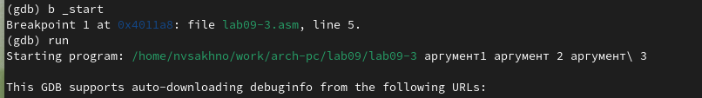

Figure 23: Установление точки останова и запуск программы

Посматриваю вершину стека и позиции стека по их адресам. (рис. 32)

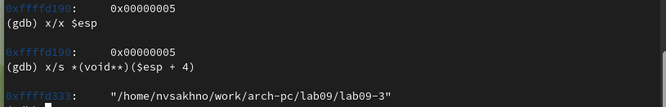

Figure 24: Просмотр значений, введенных в стек

Шаг изменения адреса равен 4, т.к количество аргументов командной строки равно 4.

## 4.3 Задания для самостоятельной работы

1. Преобразовываю программу из лабораторной работы №8 (Задание №1 для самостоятельной работы), реализовав вычисление значения функции f(x) как подпрограмму. (рис. 32)

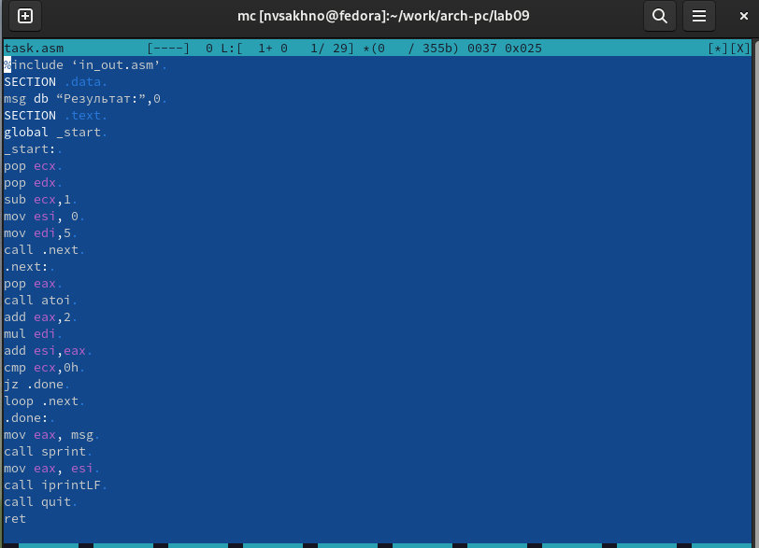

Figure 25: Написание кода подпрограммы

Запускаю код и проверяю, что она работает корректно. (рис. 32)

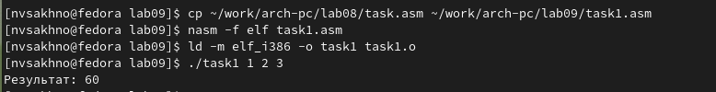

Figure 26: Запуск программы и проверка его вывода

1. Ввожу в файл task1.asm текст программы из листинга 9.3. (рис. 32)

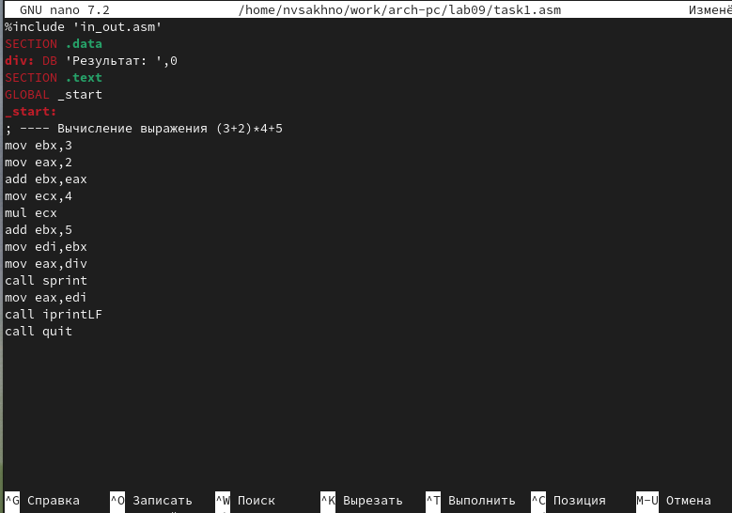

Figure 27: Ввод текста программы из листинга 9.3

При корректной работе программы должно выводится “25”. Создаю исполняемый файл и запускаю его. (рис. 32)

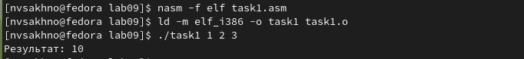

Figure 28: Создание и запуск исполняемого файла

Видим, что в выводе мы получаем неправильный ответ.

Получаю исполняемый файл для работы с GDB, запускаю его и ставлю брейкпоинты для каждой инструкции, связанной с вычислениями. С помощью команды continue прохожусь по каждому брейкпоинту и слежу за изменениями значений регистров.

При выполнении инструкции mul ecx происходит умножение ecx на eаx, то есть 4 на 2, вместо умножения 4 на 5 (регистр ebx). Происходит это из-за того, что стоящая перед mov ecx,4 инструкция add ebx,eax не связана с mul ecx, но связана инструкция mov eax,2. (рис. 32)

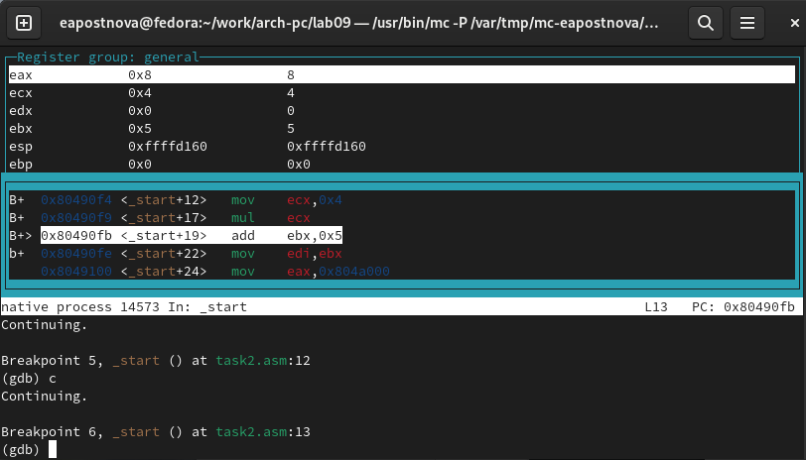

Figure 29: Нахождение причины ошибки

Из-за этого мы получаем неправильный ответ. (рис. 32)

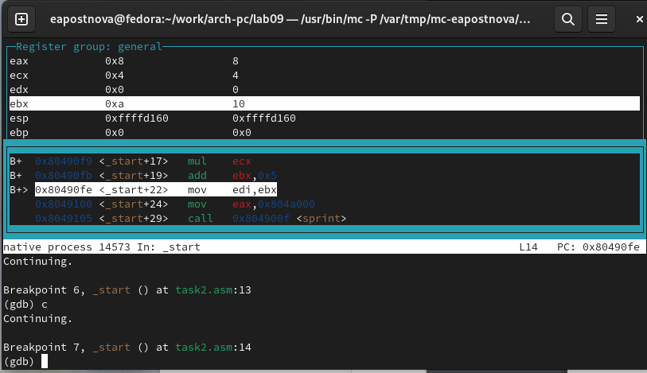

Figure 30: Неверное изменение регистра

Исправляем ошибку, добавляя после add ebx,eax mov eax,ebx и заменяя ebx на eax в инструкциях add ebx,5 и mov edi,ebx. (рис. 32)

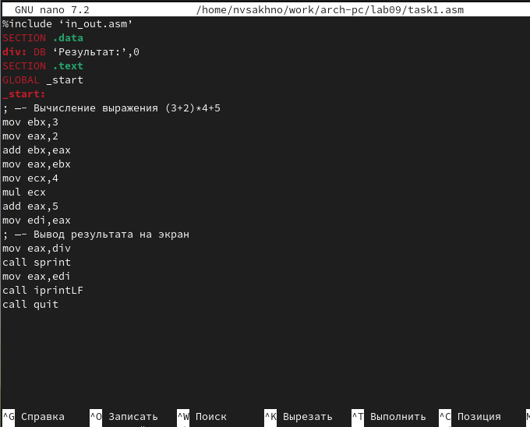

Figure 31: Исправление ошибки

Создаем исполняемый файл и запускаем его. Убеждаемся, что ошибка исправлена. (рис. 32)



Figure 32: Ошибка исправлена

# 

# 5 Выводы

Во время выполнения данной лабораторной работы я приобрела навыки написания программ с использованием подпрограмм и ознакомилась с методами отладки при помощи GDB и его основными возможностями.

# 6 Список литературы

1. GDB: The GNU Project Debugger. — URL: https://www.gnu.org/software/gdb/.
2. GNU Bash Manual. — 2016. — URL: https://www.gnu.org/software/bash/manual/.
3. Midnight Commander Development Center. — 2021. — URL: https://midnight-commander. org/.
4. NASM Assembly Language Tutorials. — 2021. — URL: https://asmtutor.com/.
5. Newham C. Learning the bash Shell: Unix Shell Programming. — O’Reilly Media, 2005 — 354 с. — (In a Nutshell). — ISBN 0596009658. — URL: http://www.amazon.com/Learningbash-Shell-Programming-Nutshell/dp/0596009658.
6. Robbins A. Bash Pocket Reference. — O’Reilly Media, 2016. — 156 с. — ISBN 978-1491941591.
7. The NASM documentation. — 2021. — URL: https://www.nasm.us/docs.php.
8. Zarrelli G. Mastering Bash. — Packt Publishing, 2017. — 502 с. — ISBN 9781784396879.
9. Колдаев В. Д., Лупин С. А. Архитектура ЭВМ. — М. : Форум, 2018.
10. Куляс О. Л., Никитин К. А. Курс программирования на ASSEMBLER. — М. : Солон-Пресс, 2017.
11. Новожилов О. П. Архитектура ЭВМ и систем. — М. : Юрайт, 2016.
12. Расширенный ассемблер: NASM. — 2021. — URL: https://www.opennet.ru/docs/RUS/nasm/.
13. Робачевский А., Немнюгин С., Стесик О. Операционная система UNIX. — 2-е изд. — БХВПетербург, 2010. — 656 с. — ISBN 978-5-94157-538-1.
14. Столяров А. Программирование на языке ассемблера NASM для ОС Unix. — 2-е изд. — М. : МАКС Пресс, 2011. — URL: http://www.stolyarov.info/books/asm_unix.
15. Таненбаум Э. Архитектура компьютера. — 6-е изд. — СПб. : Питер, 2013. — 874 с. — (Классика Computer Science).
16. Таненбаум Э., Бос Х. Современные операционные системы. — 4-е изд. — СПб. : Питер,2015. — 1120 с. — (Классика Computer Science).